Tænd for det, og kom i gang
Power Panel C80 yder den højeste performance til enhver branche
Det nye Power Panel C80 kombinere alle fordelene ved en kraftig controller og en moderne operatørterminal i en enkelt HMI-enhed. C80 er installationskompatibel med andre Automation Panels fra B&R. Brugerne har således fuld fleksibilitet, når de bruger det nye panel og kan skalere deres maskiner for at optimere ydeevne og omkostninger.

Den korte installationsdybde gør C80 panelet velegnet til kompakte maskiner, hvor pladsen er begrænset. Panelet er konstrueret uden bevægelige dele, hvilket gør det vedligeholdelsesfrit.
Nem 'plug and play'
Power Panel C80 kan tages i brug hurtigt og nemt, og alle nødvendige softwarepakker er præinstalleret. I/O-moduler, motion-akser og sikkerhedsmoduler kan forbindes direkte til panelet. Der er ikke behov for ekstra controllere. Det eneste, der skal gøres, er at tænde Power Panel C80 og overføre applikationen.
Kraftfuld og omkostningseffektiv
Intel Atom-processoren afvikler B&R's realtidsoperativsystem Automation Runtime parallelt med Linux-operativsystem til HMI-applikationen. B&R hypervisoren deler processorens ressourcer, imellem de to operativsystemer uden at lade dem påvirke hinandens ydeevne. Sammenlignet med en løsning, der indeholder separat controller og betjeningspanel, kræver den integrerede løsning mindre plads i kontrolkabinettet. Omkostningerne reduceres yderligere ved en mere effektiv udnyttelse af de tilgængelige hardwareressourcer.
Intuitive touch-betjening
Det højt ydende Power Panel C80 er ideelt til at køre mapp View HMI applikationer på. Med mapp View software pakken tilbyder B&R direkte adgang til en verden af web-teknologier med tilgang direkte fra udviklingsmiljøet. Touch skærmen fungerer også med handsker Funktioner som zoom og swipe gør brugeroplevelsen intuitiv. Fronten er IP65, hvilket gør Power Panel C80 ideel til brug i barske miljøer. Multi-touch-panelet fås med en klar eller antireflekterende glasoverflade i fire forskellige widescreen-formater (7,0", 10,1", 12,1"og 15,6") og et 4:3-format (5,7").

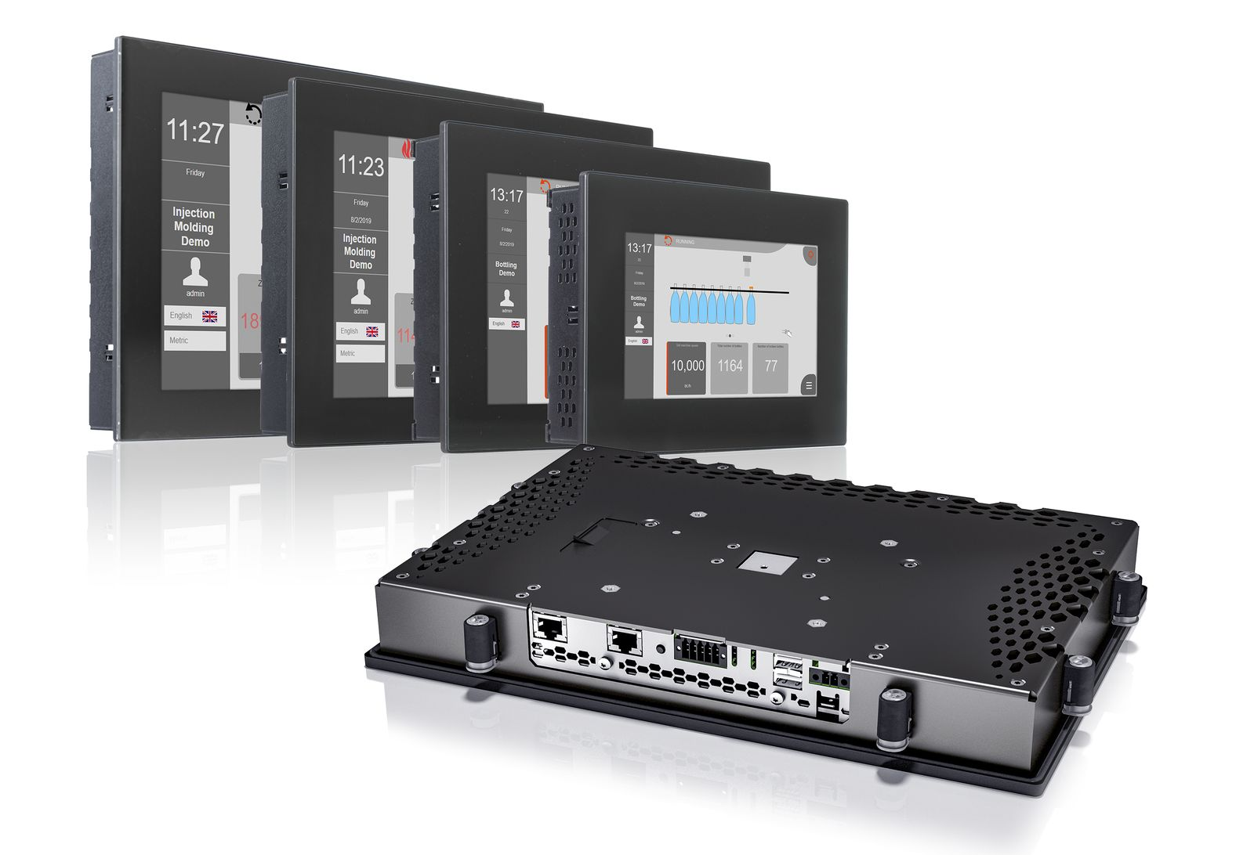
C80 power panelet kombinere fordelene ved en kraftig controller og en moderne operatørterminal i en enkelt HMI-enhed.

Om B&R Industrial Automation i Danmark
B&R i Danmark er et datterselskab af B&R Industrial Automation, som er en innovativ automationsvirksomhed med hovedkontor i Østrig og kontorer i hele verden. Den 6. juli 2017 blev B&R en selvstændig forretningsenhed i ABB Group. Som global markedsleder i industriel automatisering kombinerer B&R den nyeste teknologi med avanceret ingeniørarbejde for at forsyne kunder i stort set alle brancher med de mest optimale løsninger inden for automation og proceskontrol. Firmaets styrings- og drevløsninger samt industri PC’er og visualiseringssystemer sætter nye standarder inden for industriel automation. Med Industrial IoT kommunikationsstandarder som OPC UA, POWERLINK og openSAFETY såvel som den effektive software platform Automation Studio, skubber B&R konstant grænserne for hvad der er muligt inden for automatisering. Den nyskabende ånd og en klar forpligtelse af skabe simple processer sikrer B&R til at være på forkant med industriel automatisering og overstige kundernes forventninger.
Ved genoptryk af denne pressemeddelelse, venligst send en kopi til:
B&R Industrial Automation A/S
Marketingafdeling
Rolundvej 17-19
5260 Odense S
office.dk@br-automation.com

